**Il principio fondamentale del calcolo combinatorio:**

Si realizzino 2 esperimenti. Si supponga che il primo esperimento abbia ***m*** esiti possibili, e che per ognuno di questi il secondo esperimento abbia ***n*** esiti possibili. Se sequenze distinte di esiti dei due esperimenti producono esiti finali distinti, allora vi sono in tutto ***m*n*** esiti possibili.

**Principio fondamentale (generalizzato) del calcolo combinatorio:**

Si realizzino r esperimenti. Si supponga che il primo esperimento abbia ***n1*** esiti possibili, e che per ognuno di questi il secondo esperimento abbia ***n2*** esiti possibili, e ancora che per ognuno degli esiti dei primi 2 esperimenti il terzo esperimento abbia ***n3*** esiti possibili, ecc. Allora, se sequenze distinte di esiti degli ***r*** esperimenti producono esiti finali distinti, allora gli r esperimenti producono in tutto ***n1 · n2 · · · nr*** esiti possibili.

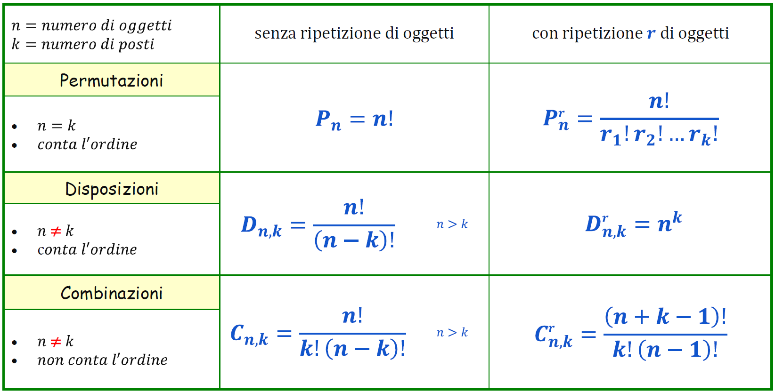

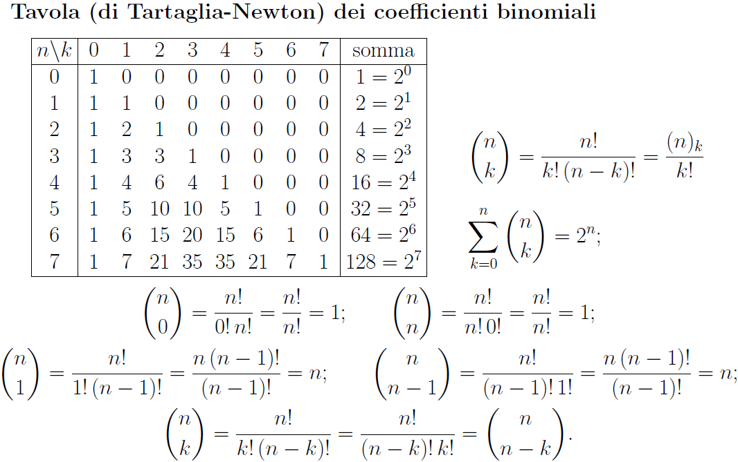

**Spazio campionario ed eventi:**

Chiameremo ***esperimento*** qualunque fenomeno il cui risultato non possa essere previsto con certezza. Sebbene l’esito dell’esperimento non sia noto a priori, supponiamo che l’insieme di tutti i possibili esiti lo sia. Definiamo questo insieme ***spazio campionario*** dell’esperimento e lo denotiamo con ***S***, i suoi elementi sono detti ***eventi elementari***.

Un sottoinsieme ***A*** dello spazio campionario sarà detto ***evento***. Un evento è quindi un insieme di possibili esiti di un esperimento. Se l’esito di un esperimento è contenuto in ***A***, diremo che l’evento ***A*** si è verificato.

**Operazioni tra eventi:**

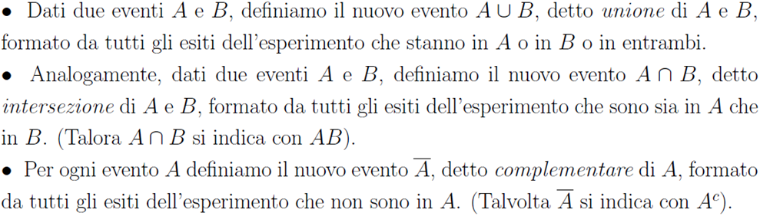

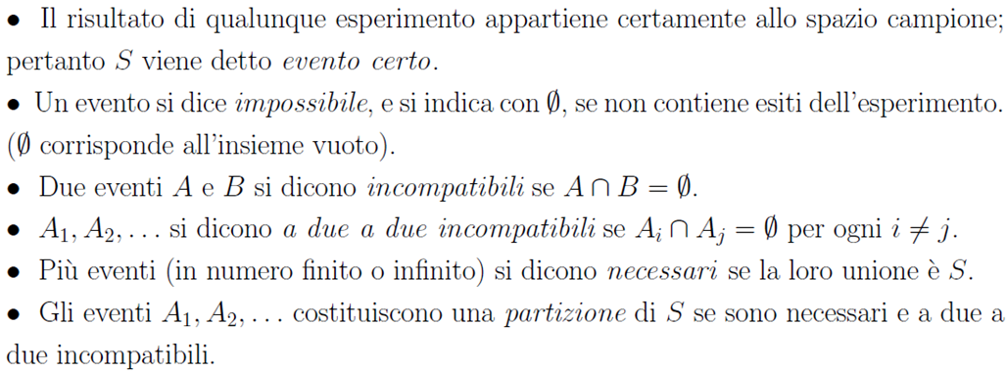

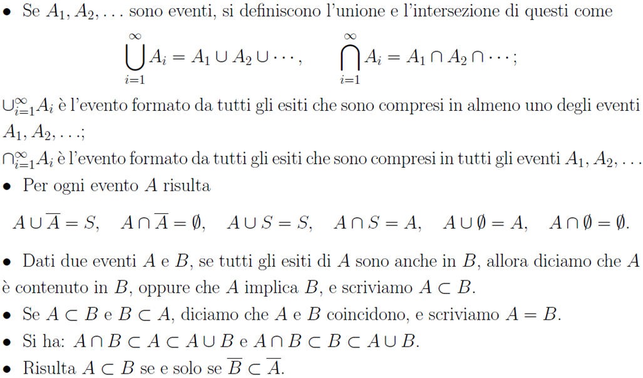

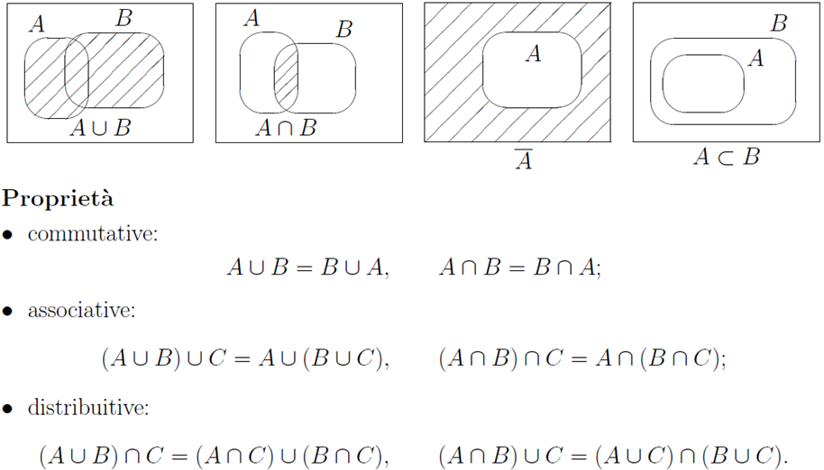

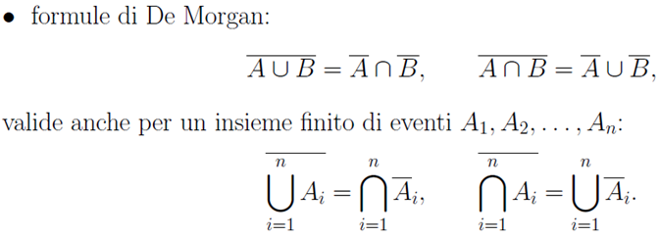

**La classe degli eventi:**

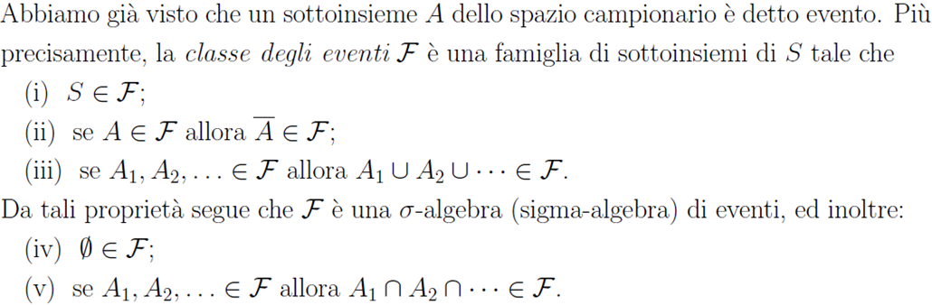

**Impostazioni frequentista e soggettiva della probabilità:**

Supponiamo che un esperimento, il cui spazio campionario è S, venga ripetuto varie volte sotto le medesime condizioni. Per ogni evento E dello spazio campionario S, definiamo n(E) come frequenza assoluta, ossia il numero di volte che si `e verificato E nelle prime n ripetizioni dell’esperimento. Notiamo che risulta 0 <= n(E) <= n. Allora P(E), la probabilità dell’evento E, è definita come:

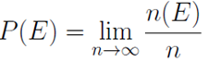

Cioè, P(E) è definita come limite della frequenza relativa n(E)/n, ossia limite della proporzione del numero di volte che l’evento E si verifica.

Secondo l’impostazione soggettiva la probabilità di un evento è il grado di fiducia che un individuo ha nel verificarsi dell’evento.

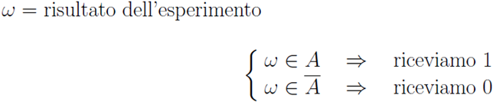

**Condizione di coerenza:**

Le probabilità degli eventi vanno attribuite in modo che non sia possibile ottenere con un insieme di scommesse una vincita certa o una perdita certa.

Sia P(A) la probabilista di un evento A secondo l’impostazione soggettiva. Nel pagare P(A) e nel ricevere 1 oppure 0 si guadagna 1 − P(A) oppure −P(A), quindi almeno −P(A) e al massimo 1 − P(A). Se P(A) fosse negativa si avrebbe certamente un guadagno positivo, mentre se P(A) fosse maggiore di 1 si avrebbe certamente una perdita, e nei due casi la condizione di coerenza `e violata. Si ha quindi 0 <= P(A) <= 1.

**Assiomi della probabilità:**

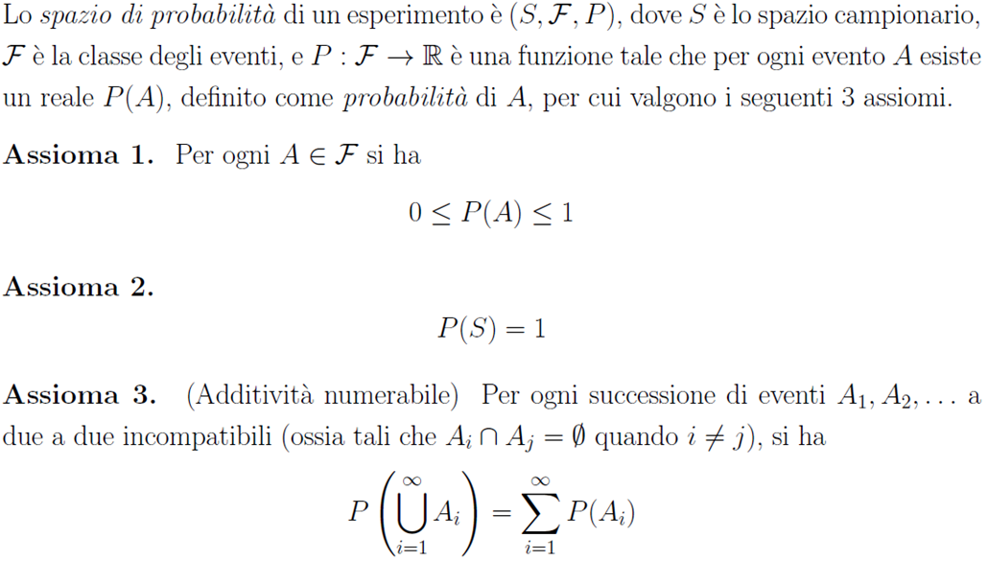

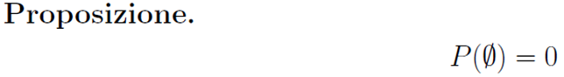

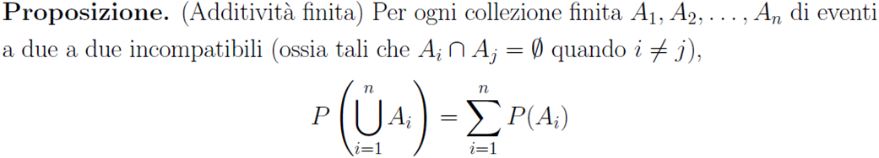

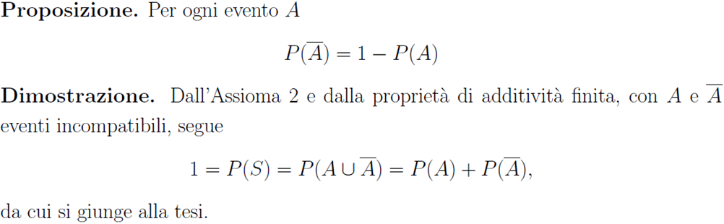

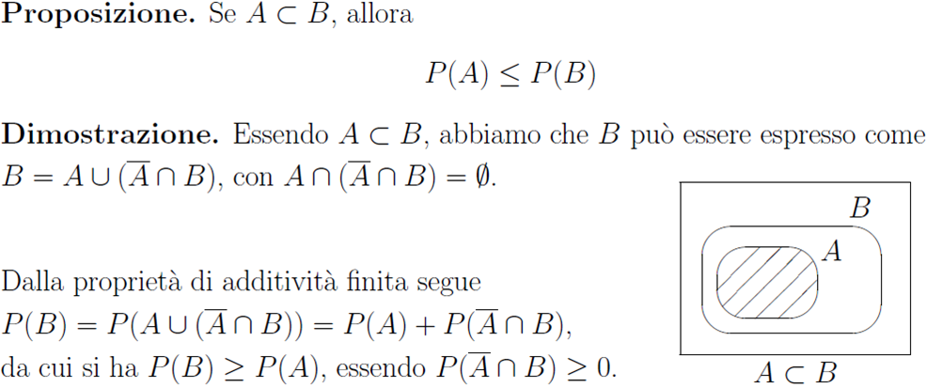

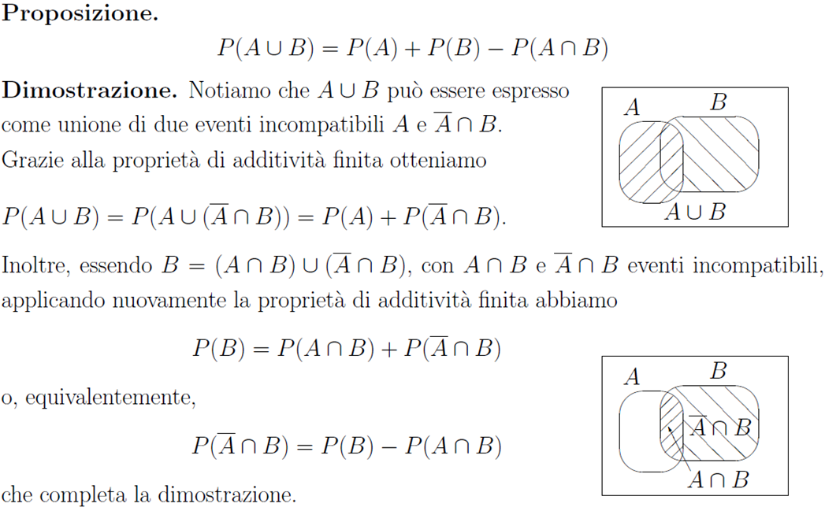

**Principio di inclusione/esclusione:**

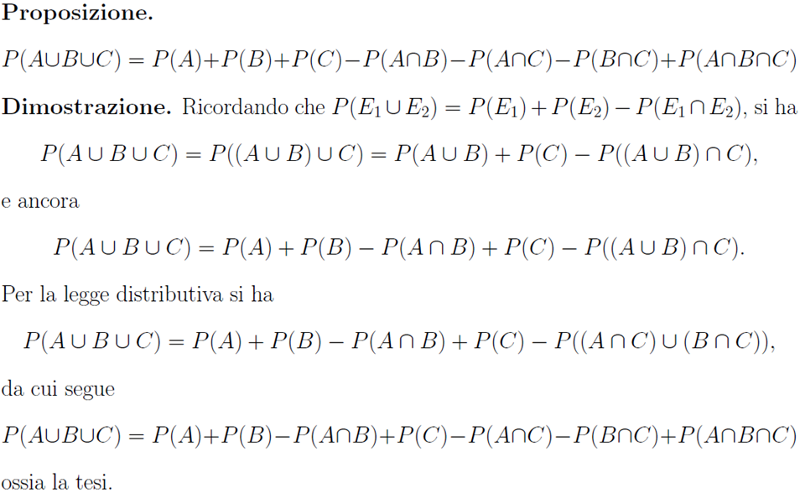

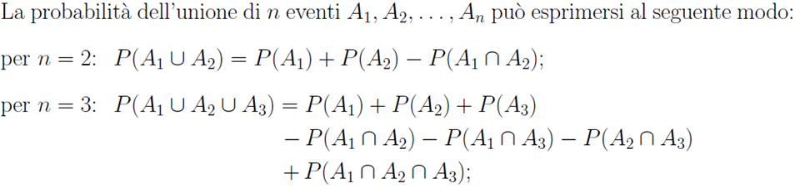

**Spazi campionari con esiti equiprobabili:**

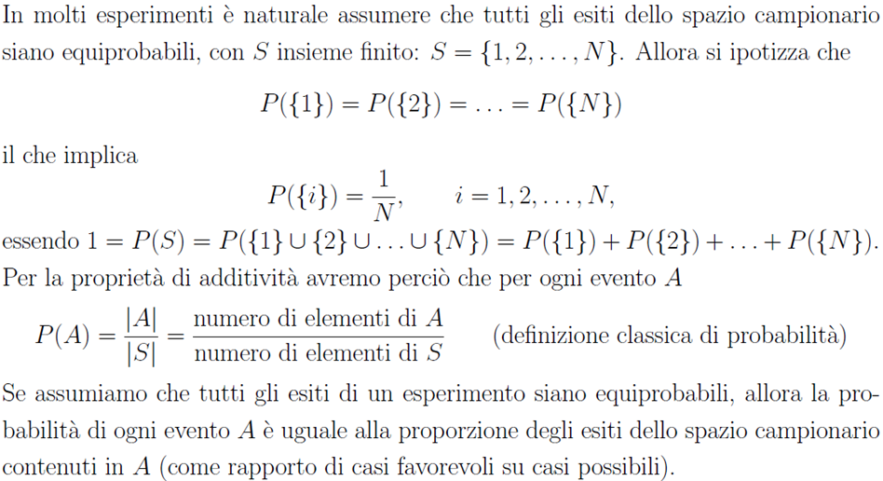

**Probabilità condizionata:**

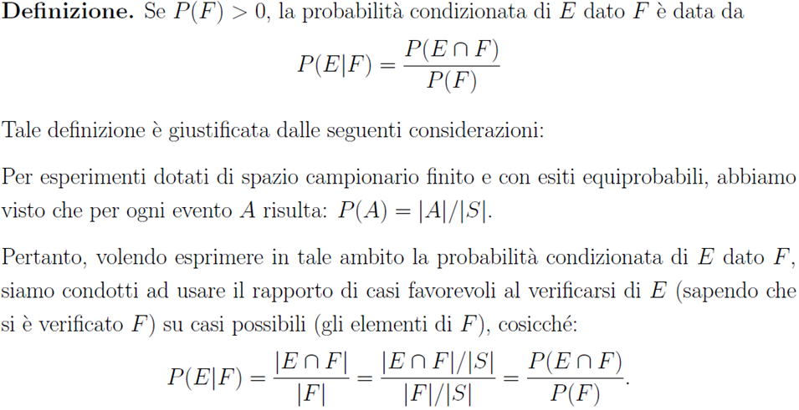

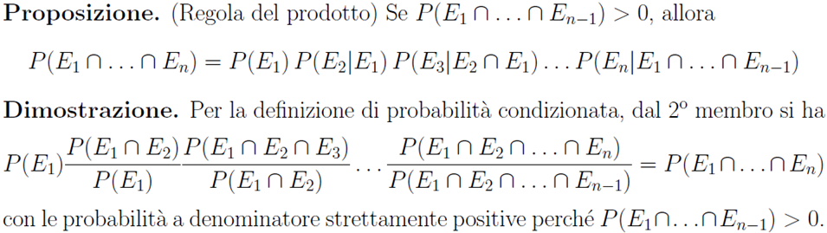

**Formula delle alternative:**

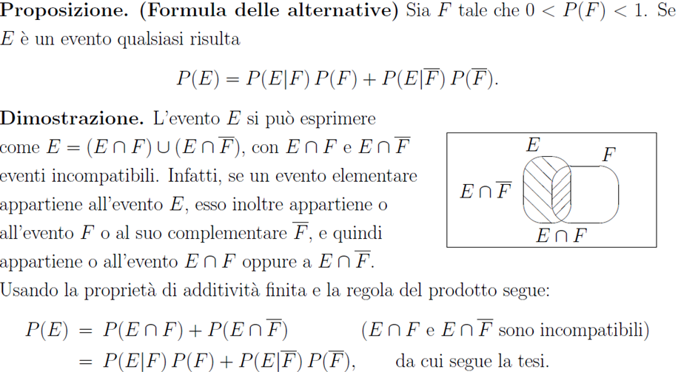

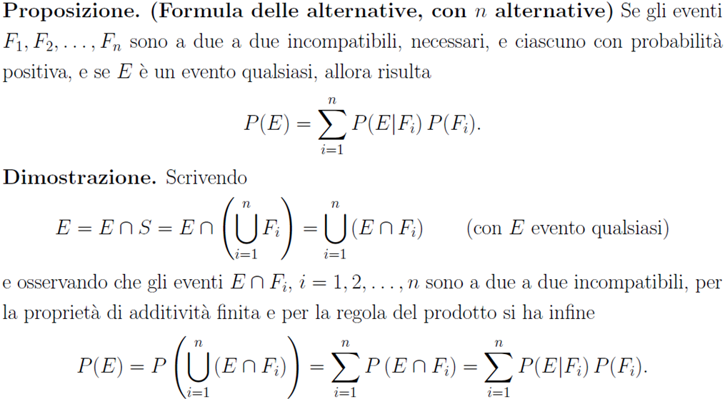

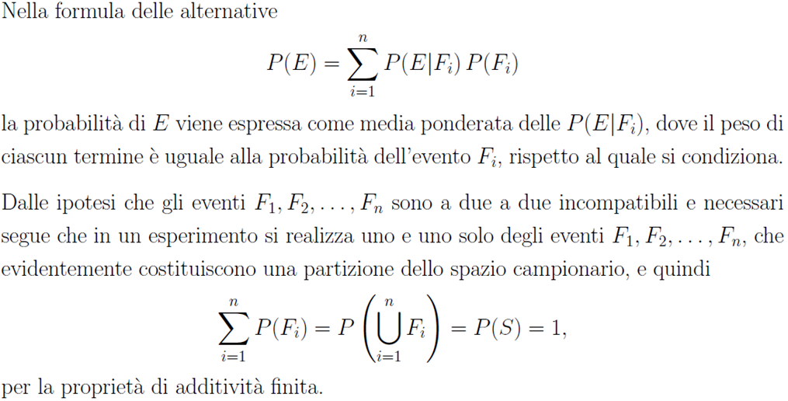

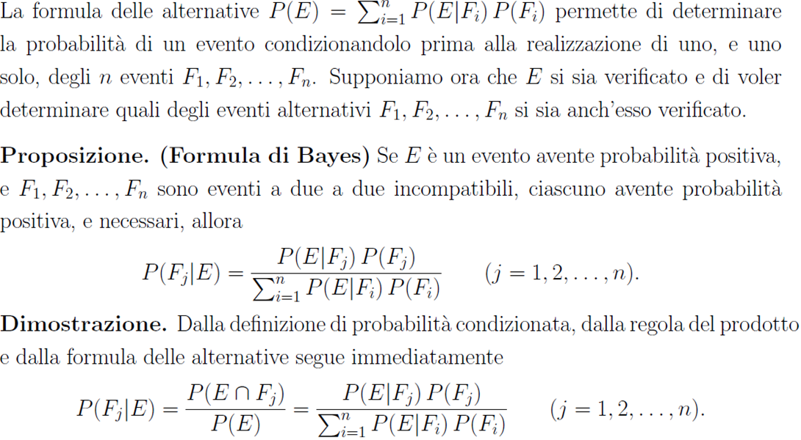

**Eventi indipendenti:**

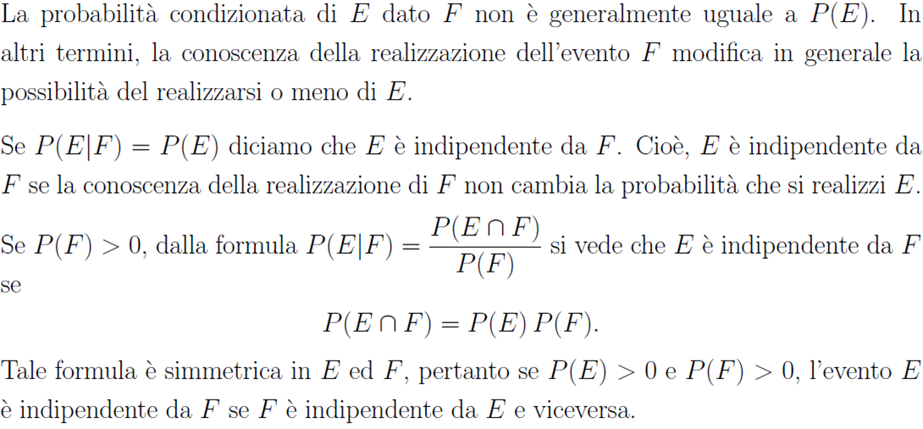

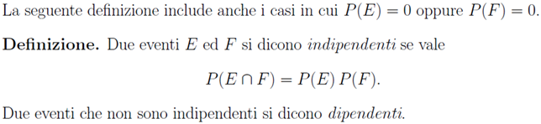

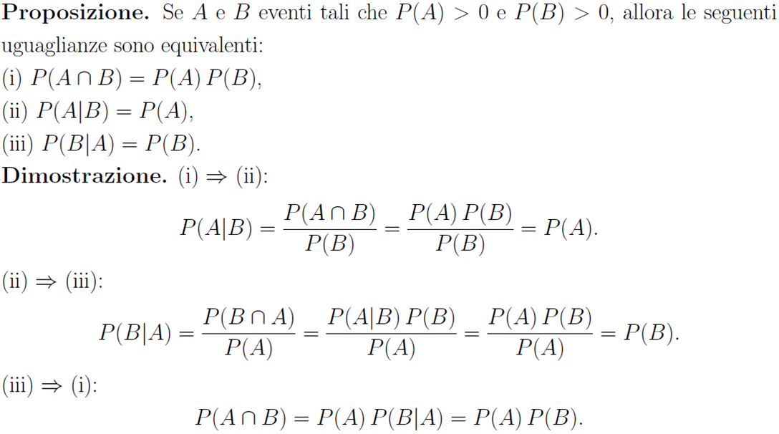

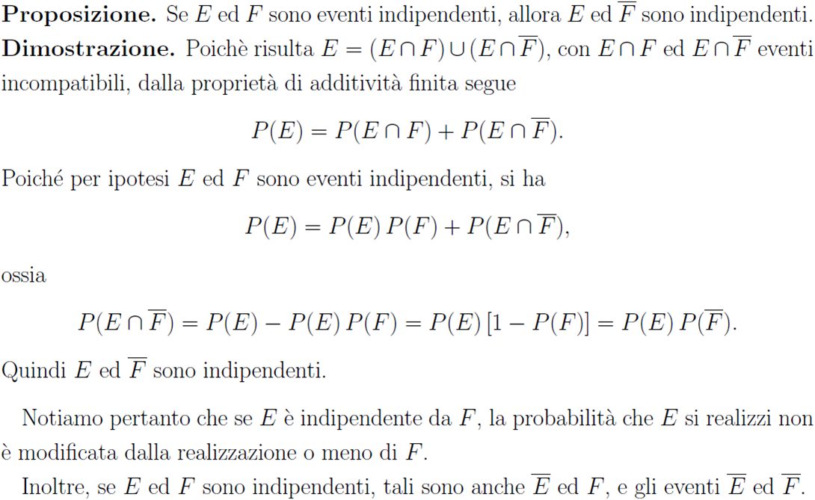

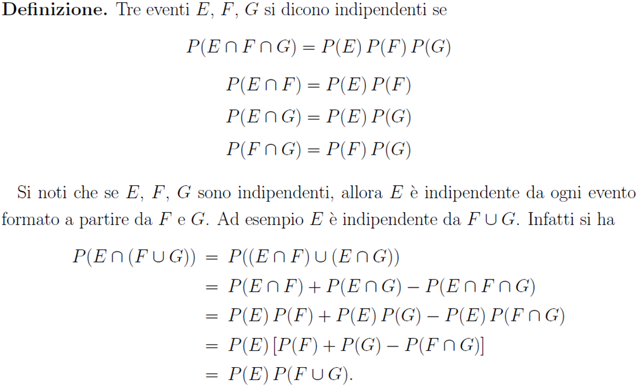

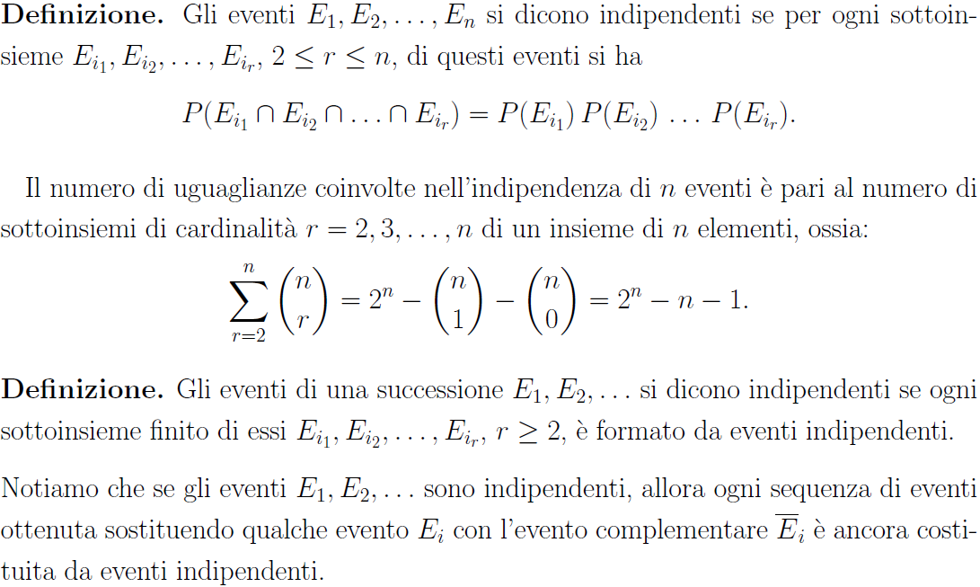

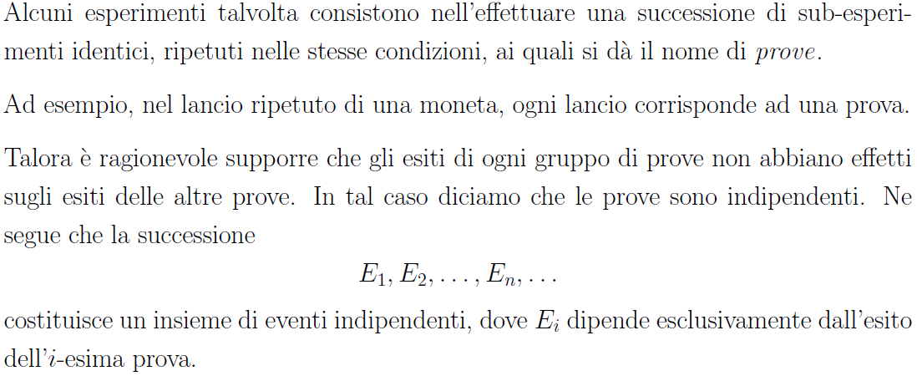

**P(·|F) è una probabilità**

